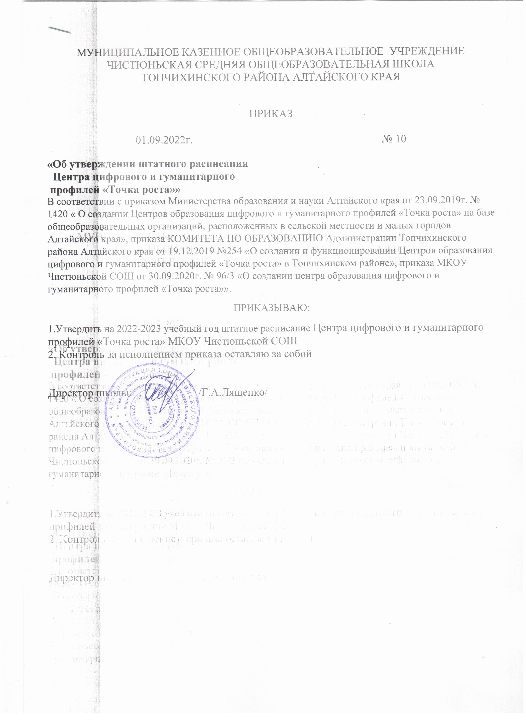

Приложение №1

к приказу от 01.09.2022г.

Штатное расписание

Центра образования цифрового и гуманитарного профилей

«Точка роста» на 2022-23 учебный год

|  |  |  |  |  |  |  |
| --- | --- | --- | --- | --- | --- | --- |
| Категория персонала | Позиция  (содержание деятельности) | Количество штатных единиц | Пед.  Стаж | Образование | Квал.  категория | ФИО |
| Управленческий персонал | руководитель | 1ст. | 30 | высшее | 1 категория | Джаназян Е.В. |
| Основной персонал | Педагог-организатор | 0.5ст. | 34 | среднее профессиональное | высшая | Беляева И.Б |
| Педагог дополнительного образования | 2ч | 34 | среднее профессиональное | высшая | Беляева И.Б |
| Педагог дополнительного образования | 1ч | 2 | высшее | нет | Шипулина Т.А. |
| Педагог дополнительного образования | 5ч | 2 | высшее | нет | Белобородов Д.А. |
| Педагог дополнительного образования | 2ч | 30 | высшее | 1 категория | Джаназян Е.В. |
| Педагог дополнительного образования | 4ч | 6 | высшее | 1 категория | Стрельникова Н.С. |
| Педагог дополнительного образования | 4ч | 3 | среднее профессиональное | соответствие | Щербань Н.В. |
| Педагог дополнительного образования | 2ч | 35 | среднее специальное | высшая | Мосеевская О.Ф. |
| Педагог дополнительного образования | 2ч |  |  |  | вакансия |
| Педагог дополнительного образования | 2ч |  |  |  | вакансия |